基于BP神经网络的多滑动窗口的软件性能预测研究
Prediction of Software Performance Base on BP Neural Network with Multi-Sliding Window

Abstract Nowadays,Software plays an increasingly important role in society , especially the web server software. Web server software in the long uninterrupted run will lead to software performance decline, and even may cause the Software aging . In order to accurately predict software aging time, people do a lot of studies.
To avoid this situation, people do a lot of research on accurately predicting the time of software aging . We use the Apache server emulation software, get memory consumption datda set through accelerated life test under different acceleration stress .Through using the BP neural network with multi-sliding window，train data set and model neural network, then get the software relatively accurate trend of changing in memory, and predicte software performance.
Keywords Software Performance; BP Neural Network; Multi-Sliding Window; software
aging; Apache server;

摘要 软件在现在社会中扮演着越来越重要的角色，特别是网络服务器软件。网络服务器软件处于长期不间断的运行会导致软件性能衰退，甚至可能引起系统老化。为了避免这种情况的产生，人们做了很多关于准确预测软件老化的时间的研究。我们使用Apache 服务器仿真系统软件，通过加速寿命的方法获取在不同的加速因子之下的软件的实时的内存的消耗数据序列。通过采用多滑动窗口的BP神经网络对获取的数据进行训练与建模，进而获得软件相对准确的内存的变化趋势，并对软件的性能进行预测。

关键词 性能预测;BP神经网络;多滑动窗口;软件老化;Apache 服务器;

中图法分类号 TP389.1;TP181

0引言
软件的长期使用，内存的未释放，可能会引起软件的性能下降，瞬间故障或应用程序甚至崩溃[1]。对于软件的使用者，这种现象是很严重的而且当软件出现这种情况时说明该软件可能已经老化了，对于这种老化的软件的维护与管理的费用将会很大。在1991年爱国者由于关键的安全系统的老化而造成了生命的损失[2],因此为了避免这种情况的再次发生，越来越多的人开始关注到这个问题。
由于外部负载对老化的影响而易产生老化误报的问题，同时考虑性能参数与外部负载，研究学者提出了基于队列模型的融合外部负载的软件老化检测方法[3]。Garg 等[4]用Sen 提出的斜率估计方法对软件的老化趋势建立模型， Castelli 等[5] 提出了线性回归的方法。但这些方法失真较大，只能在一定程度上判断软件是否存在老化现象，并不能对损耗趋势进行很好的估计[6]。
针对以上工作工作中存在的问题，在我们的研究中，我们首先通过注入加速因子加速仿真的实验系统得到同一的加速因子之下内存的消耗的时间序列。利用加速情况与真实情况之间的对应关系得到软件的内存的消耗的实时的数据序列，并将其应用到BP神经网络，结合多滑动窗口算法，预测到软件的达到最大内存消耗的时间以及趋势概率，并依此为估计根据，建立软件老化模型，在软件达到此老化时间之前就对软件进行维护与管理，为软件得到及时的维护提供依据。通过实验分析表明，该预测模型方法能够有效地应用于软件老化的检测。

二 软件模型
BP神经网络拓扑结构包括输入层，隐层和输出层，输入层使用训练样本进行训练，训练样本产生的实际的输出的需与理论输出进行比较，使得误差在期望范围内，若误差大于期望范围就进行反向的误差的传播，并进行传播调整使误差最终达到期望的范围，如此的一层一层反传获得其他各层的误差估计。BP利用激活函数来描述层与层输出之间的关系，从而模拟各层神经元之间的交互反应，激活函数必须满足处处可导的条件，本文使用的激活函数是:
S型函数:
f(x)=1/(1+e) (1)
使用BP神经网络的模型表示此过程时如下图1所示。
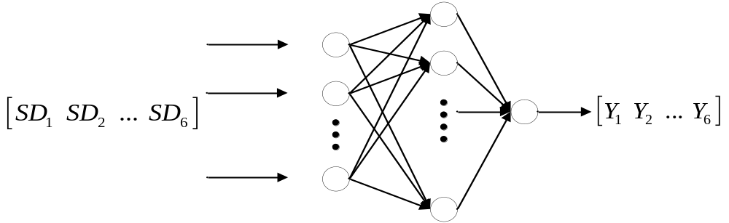Fig.1.Model of the BP neural network
图(1):BP神经网络的模型
训练模型
1) 数据的预处理
a)收集在同一加速因子之下的软件内存消耗的7组数据，
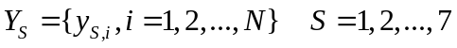 (2)
b) 对7组数据分别以滑动因子的数值为增加间距，求解到新的数据组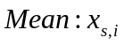，即采用下面的公式对数据进行平滑处理
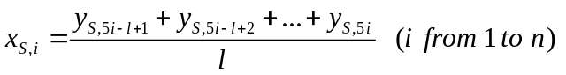 (3)
其中代表平滑因子，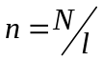，代表每一组数据的长度。对于此过程我们使用图(2)表示
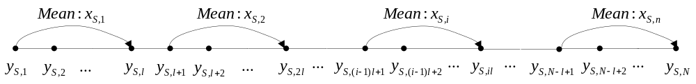 Fig.2. Smooth the data sets
图2:数据平滑处理过程
c)由于S型函数的取值范围为(0,1)之间，并加速训练网络的收敛性，使用如下公式归一化（2）中得到的新的数据组，
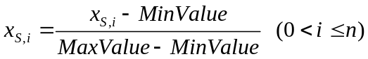 (4)

2) BP神经的输入层数据值
首先针对每一组数据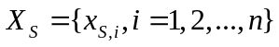 (从1到6)分别确定一个滑动窗口模型作为部分的输入。使用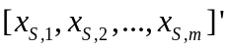作为初始化的滑动窗口值。是滑动窗口的大小。然后将数据向前滑动一个数据，形成数据组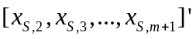，重复上面的操作直到得到数据组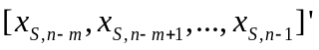。最终我们将得到一个的矩阵：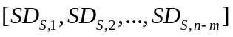作为输入层的数据。具体操作如图(3)所示：
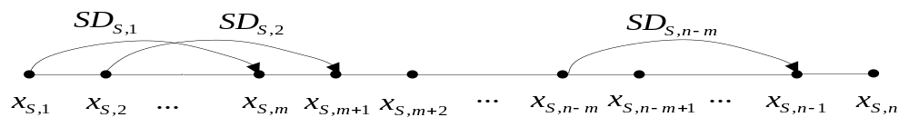 Fig.3.The sliding window predicting demo
图3：滑动窗口模型

3) BP神经的输出层数据值
使用下图(4)表示数据的输出层数据的形成过程。
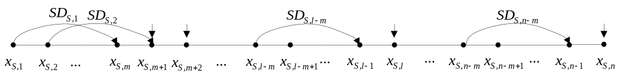 Fig.4.The process of producing input layer data
图4：形成输出层数据的过程

输入层与输出层的对应关系如下图(5)所示
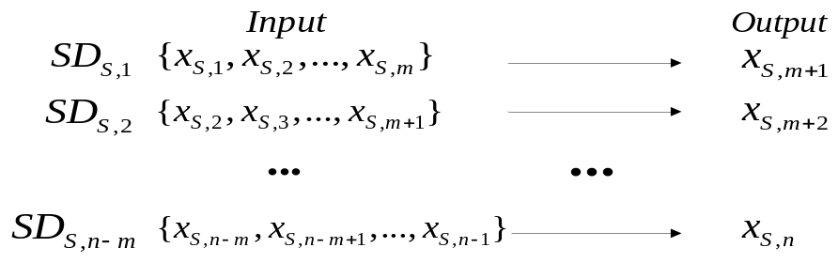
Fig.5. Correspondence between input layer and output layer
图5：输出与输入层的对应关系

4) BP神经网络的隐层的确定
我们采用最佳隐层选择的公式(5)确定隐层的最佳数目，
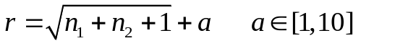 (5)
其中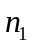代表输入层数据的数目，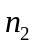是输出层的数据数目，是在1到10之间的自然数，所以我们将在3到12之间根据输入层和输出层的数目进行选择。
伪代码：
- Initialize BPnet
- Traindata=(SD_{S},Y_{S})
- For each r=3, 4,…, 12
Initialize (net (r), Traindata)
Do
Train (net (r), Traindata)
While maximum iterations or minimum error criteria is not attained
PRL_Predict (net (r), Newdata);
End
- Choose the r with smallest (Mean of error) as the optimal Network;
End

预测模型
对软件性能预测的数据使用第七组数据，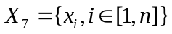。
1)
设置一个阈值变量=0.8，在第七组数据中查找到阈值为0.8的点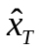。取 (1:T-1)的长度的数据作为输入的预测数据。设置滑动窗口的大小值为m，则在位置m到位置T-1的数据是进行网络预测的输出数据。对于第七组数据根据滑动窗口的过程进行处理，处理过程如下图(6)所示，
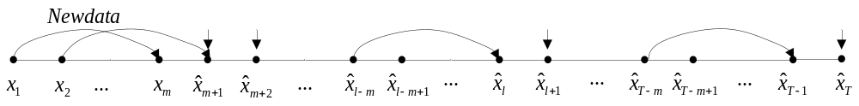 Fig.6.Data processing of prediction samples
图6：预测样本数据的处理
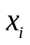代表原始数据即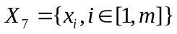，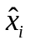代表预测的数据。我们设置作为阈值变量
2)多滑动窗口的预测
上图表示的是滑动窗口的数量是一个，而实际中我们的滑动窗口是多个的。使用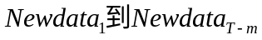重复进行上面的预测过程，如图(7)所示。
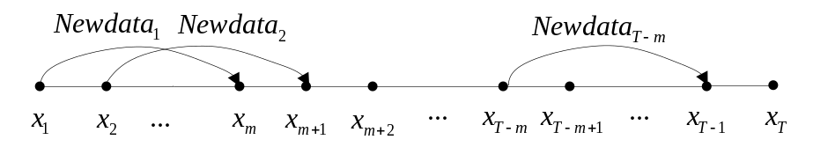
Fig.7. Demo of Multi-Sliding Window
图7多滑动窗口的演示
3）误差的确定

设置变量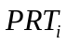表示当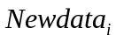的预测值大于阈值变量时滑动窗口向前滑动的数目。设置变量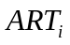代表从到阈值变量时向前滑动的数目即为实际的数据。根据公式(6)对于每一个都会存在一个误差值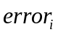，
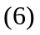

在此系列的误差值中使用公式(7)作为性能统计数据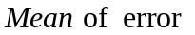,将其保存到向量ERROR中。
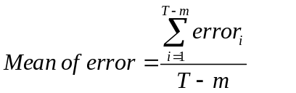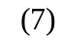
伪代码：
- For each i=1,2,…,T-m
PRL=0
Newdata=( x_{i}, x_{i+1}, …, x_{i+m-1})
DO
=Predict (net (r), Newdata)
Newdata=Newdata[2:m,]
PRL=PRL+1
While
Compute error between ARL and PRL;
Save error into a vector ERROR
End

三 仿真实验
由于软件系统的连续的工作，收集真实的软件系统的老化时间序列比较困难。我们采用加速寿命测试方法(ALT)[7]，根据Matias等[8]以及软件衰老的相关故障的性质，内存泄漏作为加速压力，并将内存的消耗速率作为加速因子。在实验中采用具有四层的恒定的加速因子的传统的规划方式加载机制[9]。我们可以收集到在每一个加速因子之下的一系列软件失效时间序列即加速老化时间。在我们的实验中，设计为每一个加速因子运行7次，这样每一个加速因子可以收集7组数据。

实验的搭建
我们的实验需要一个web服务器，一个数据库服务器和一系列的客户服务器。数据库和web服务器在同一个物理机器上，客户机在不同的物理机上。一个多层的电子商务网站被设计成为一个仿真的在线的书店[10]，在线的书店作为我们被测试的系统。这个工作量是基于TPC-W[11]的标准框架。这个环境包括Java servlets,以及 MySQL的数据库服务器，Apache Tomcat作为应用的服务器 。在会话中TPC-W客户机(仿真浏览器)访问网站。实验环境如下图(8)所示：
仿真浏览器
TPC-W 标准
Servlet

Servlet

Servlet
Servlet

Mysql
Fig.8. The experimental environment
图8实验环境

为了得到软件失效的时间序列，通过注入内存泄露来改变TPCW-search_request_servlet从而修改了TPC-W的实施。在我们实验中可被JVM使用的最大的内存的为128M。在每一次的内存的注入将会引起1兆字节的内存的泄露。通过在servlet里增加了一段代码用来改变doGet()方法-即当客户端使用get类型请求服务器的时候，会产生一个范围是0到N（N是在配置文件中定义的）随机数，这个随机数决定了在下一步内存泄露注入前客户端可以请求服务器的次数，客户端每请求一次N就减一，N=0时，BigObjlist对象会增加新的data,同时会再次产生新的随机数。这样，内存泄露之间间隔的时间依赖于客户端请求服务器的频率。根据TPC-W标准，这个频率依赖于选择的负载。在我们的实验中，我们选择的负载是100Ebs。在高负载情况下，注入内存泄露会更快。但是从平均来看，内存泄露的速率和产生的随机数的平均值有关。因此内存消耗速率依赖于数字N。我们可以通过改变N来模拟软件老化的影响。

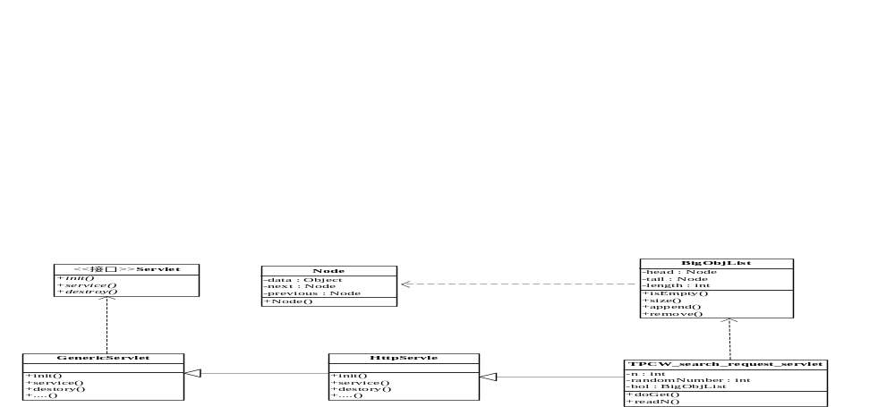
Fig. 9. Java servlet class.
图9Java servlet 类图
实验使用java内存溢出工具jmap来收集JVM内存消耗数据。依据不同的监测策略，资源的行为也会变得不同。在的实验中我们侧重观察JVM的内存消耗数据，Java的Runtime类提供了大量的关于Java虚拟机的信息，当TPCW search request servlet注入的时候Runtime类的API被调用，我们可以收集servlet使用JVM运行时内存。在每一个注入点可以进一步的估计内存的消耗。
收集在同一加速因子之下的7组内存的消耗的数据。利用上述的思想，建立BP神经网络。使用前六组数据作为建立网络的学习样本，对网络进行训练，确定网络的各个参数因子的取值。通过上面建立的BP神经网络，使用第七组数据作为预测数据，使用本文提出的算法对软件的数据进行分析，通过绘制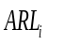与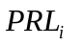的取值的图像，观察预测与真实值存在的误差，以此得到软件的性能趋势。
采用不同的滑动窗口，以及平滑因子分别对软件进行预测。
当滑动窗口为14，平滑因子为8时隐层为R=4，误差为=0.3623结果如下图10:
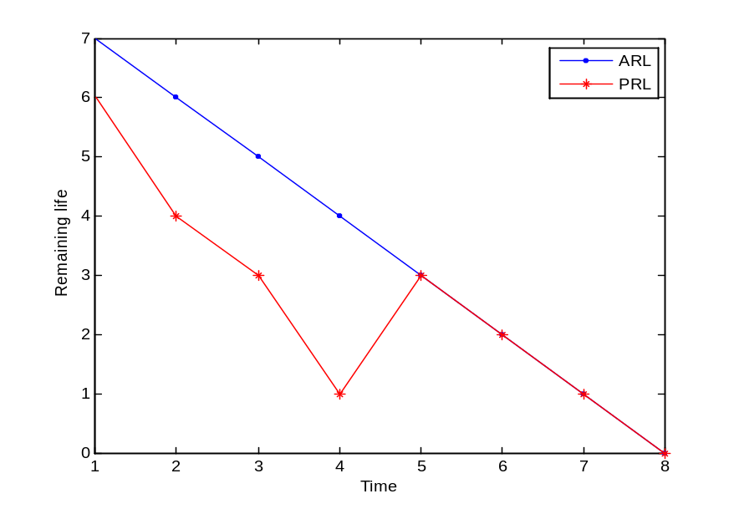
Fig.10(a)The ARL and PRL comparison
图10(a)ARL与PRL的比较

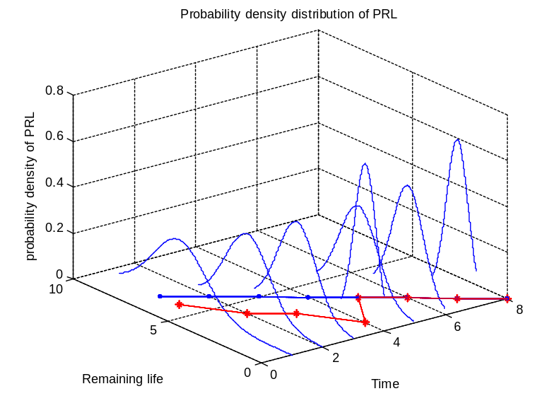
Fig.10.(b) The pdf of PRL
图10(b) PRL的概率分布函数

当滑动窗口为15，平滑因子为7时隐层为R=6，误差为=1.5结果如下图11:

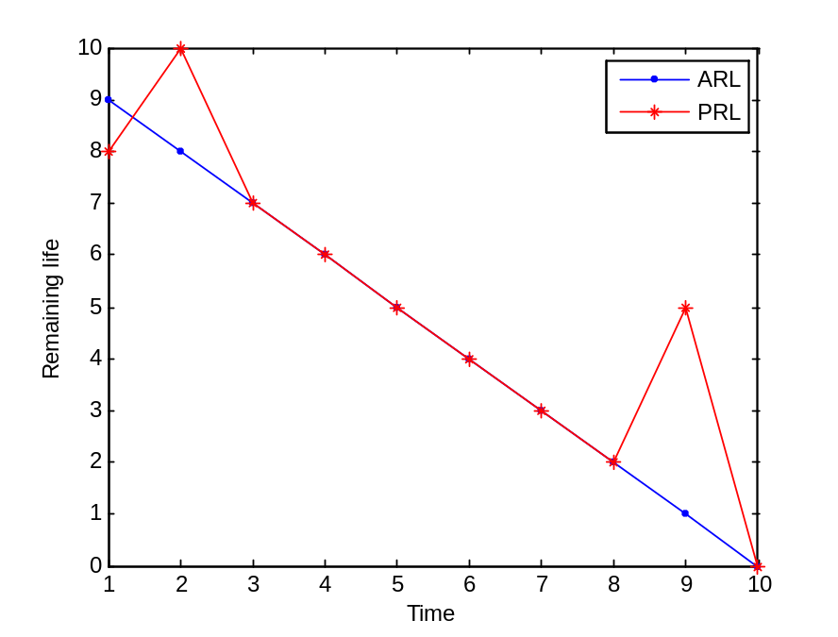
Fig.11(a)The ARL and PRL comparison
图11(a)ARL与PRL的比较
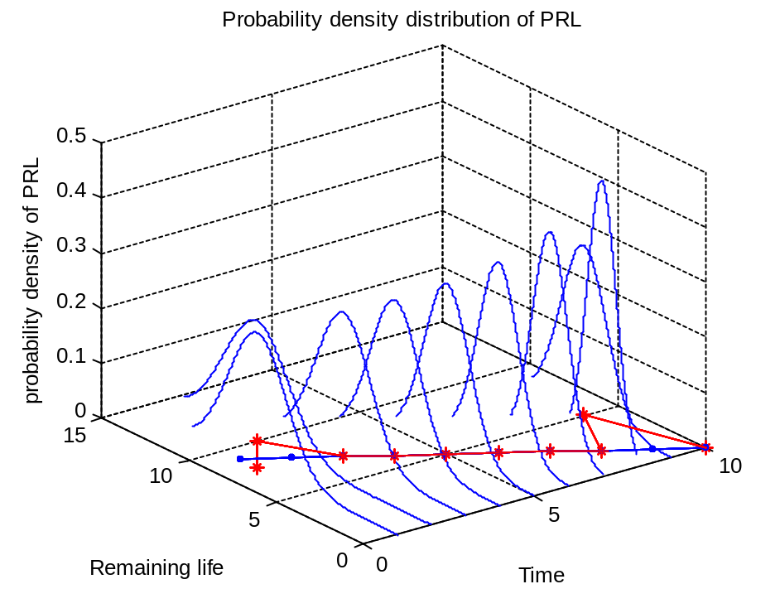
Fig.10.(b) The pdf of PRL
图10(b) PRL的概率分布函数
当滑动窗口为15，平滑因子为8时隐层为R=3，误差为=1结果如下图12:
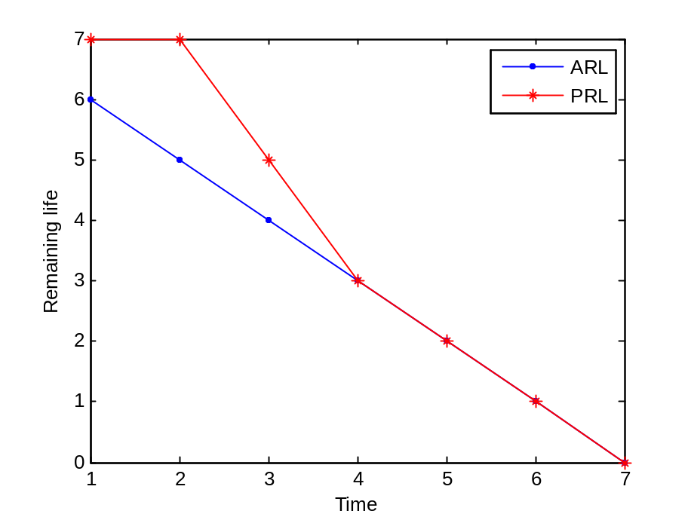
Fig.12(a)The ARL and PRL comparison
图12(a)ARL与PRL的比较
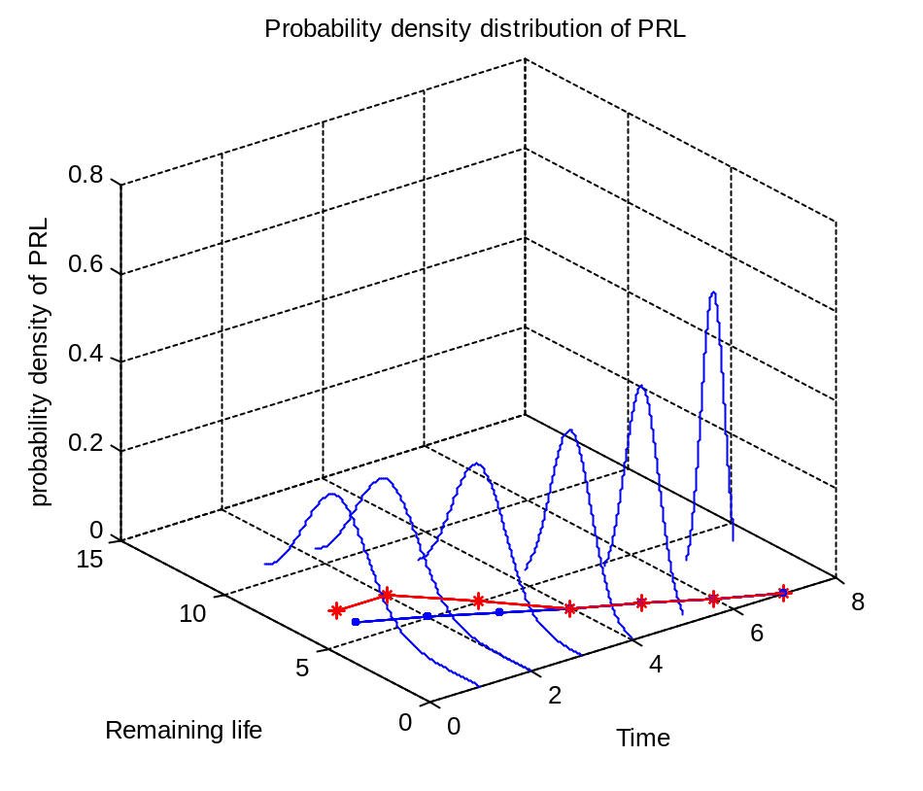
Fig.12.(b) The pdf of PRL
图12(b) PRL的概率分布函数

参考文献
[1]A Andrzejak, “Using Machine Learning for Non-Intrusive Modeling and Prediction of Software Aging,” Coregrid Technical Report, Number TR-0142, 2008
[2] E. Marshall, “Fatal Error: How Patriot Overlooked a Scud,” Science, 255(5050):1347, Mar. 1992.
[3]李昕怡,齐勇,陈鹏飞等.基于队列模型的软件老化检测[J].计算机工程与应用 ,2013,(22):46-51.DOI:10.3778/j.issn.1002-8331.1208-0536.
[4] Garg S, Moorsel A V, Vaidyanathan K, et al. A methodology for detection and estimation of software aging[ CJ / / Proc 9th Int' I Symp on Software Reliability Eng. Los Alamitos , CA: IEEE Computer Society Press , 1998:282-292.
[5] Castelli V , Harper R E , Heidelberger p , et al. Proactive management of software aging[J]. IBM Journal of
Research & Development, 2001 , 45(2): 311-332.
[6] 蒋乐天,徐国治,周玲玲等.基于强局部加权回归算法的软件老化趋势提取[J].上海交通大学学报,2006,40(11):1951-1954.DOI:10.3321/j.issn:1006-2467.2006.11.029.
[7] Zhao, Jing, et al. Software rejuvenation scheduling using accelerated life testing. ACM Journal on Emerging Technologies in Computing Systems (JETC) 10.1 (2014): 9.
[8] Matias R, Barbetta P A, Trivedi K S. Accelerated degradation tests applied to software aging experiments[J]. Reliability, IEEE Transactions on, 2010, 59(1): 102-114.
[9] NELSON,W. B. 2004. Accelerated Testing: StatisticalModels, Test Plans and Data Analyses.Wiley-Interscience.
ORACLE. 2010. JSTAT - Java virtual machine statistics monitoring tool. (2010). http://download.oracle.com/
javase/1.5.0/docs/tooldocs/share/jstat.html.
[10] BEZENEK, T., CAIN, T., DICKSON, R., HEIL, T., MARTIN, M., MCCURDY, C., RAJWAR, R., WEGLARZ, E.,
ZILLES, C., AND LIPASTI, M. 2011. TPC-W benchmark Java version. http://pharm.ece.wisc.edu/tpcw.
shtml.
[11] TPC. 2002. TPC BenchmarkTM W specification version 1.8. (2002). http://www.tpc.org/tpcw/spec/tpcw
V1.8.pdf.

